федеральное государственное автономное образовательное учреждение высшего образования
«НАЦИОНАЛЬНЫЙ ИССЛЕДОВАТЕЛЬСКИЙ УНИВЕРСИТЕТ ИТМО»

ОТЧЕТ
по лабораторной работе №5
«Конфигурирование основных сетевых служб»
по дисциплине «Администрирование систем и сетей»
Вариант на оценку 5

Авторы: Кулаков Н. В.
Факультет: ПИиКТ
Группа: P34312
Преподаватель: Афанасьев Д.Б.


Санкт-Петербург 2023
Оглавление
1. Лабораторная работа 1. Основы Ethernet и конфигурирование VLAN 3
1.1. Задачи 3
1.2. Топология сети 3
1.3. Настраивание и диагностические команды 4
1.4. Конфигурации 6
2. Лабораторная работа 2. Настройка локального механизма AAA 8
2.1. Задачи 8
2.2. Топология сети 9
2.3. Настраивание и диагностические команды 9
2.4. Конфигурации 11
3. Лабораторная работа 3. Настройка NAT 12
3.1. Задачи 12
3.2. Топология сети 12
3.3. Настраивание и диагностические команды 12
3.4. Конфигурации 16

Лабораторная работа 1. Настройка FTP

Задачи
- Настройка функции и параметров FTP-сервера.
- Настройка локальных пользователей FTP.
- Вход в систему FTP-сервера с FTP-клиента.
- Выполнение операций с файлами в FTP-клиенте.

Топология
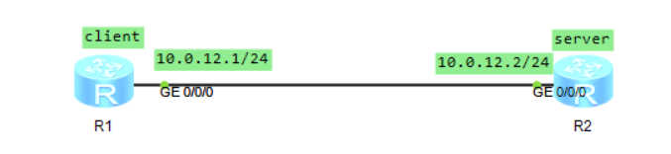

Настраивание и диагностические команды
Шаг 1.
Задать IP-адреса, сохранить конфигурационный файл.
R1:
Interface IP Address/Mask Physical Protocol
GigabitEthernet0/0/0 10.0.12.1/24 up up
<R1>dir
Directory of flash:/

Idx Attr Size(Byte) Date Time(LMT) FileName
0 drw- - Nov 04 2023 18:30:11 dhcp
1 -rw- 121,802 May 26 2014 09:20:58 portalpage.zip
2 -rw- 2,263 Nov 04 2023 18:30:01 statemach.efs
3 -rw- 828,482 May 26 2014 09:20:58 sslvpn.zip
4 -rw- 249 Nov 04 2023 18:32:22 private-data.txt
5 -rw- 865 Nov 04 2023 18:32:22 test1.cfg
1,090,732 KB total (784,448 KB free)
R2:
<R2>dis ip int brief
IP Address/Mask Physical Protocol
GigabitEthernet0/0/0 10.0.12.2/24 up up
<R2>dir
Directory of flash:/

Idx Attr Size(Byte) Date Time(LMT) FileName
0 drw- - Nov 04 2023 18:30:18 dhcp
1 -rw- 121,802 May 26 2014 09:20:58 portalpage.zip
2 -rw- 2,263 Nov 04 2023 18:30:09 statemach.efs
3 -rw- 828,482 May 26 2014 09:20:58 sslvpn.zip
4 -rw- 249 Nov 04 2023 18:32:33 private-data.txt
5 -rw- 865 Nov 04 2023 18:32:33 test2.cfg

1,090,732 KB total (784,456 KB free)
Шаг 2.
Настроить функцию и параметры FTP-сервера на R2.
[R2]ftp server ?
enable Start FTP server
port Port number
[R2]ftp server enable
Info: Succeeded in starting the FTP server
Шаг 3.
Настроить локальных пользователей FTP.
[R2-aaa]dis this
[V200R003C00]
#
...
local-user ftp-client password cipher %$%$d`H72]B14@pgVGD2>JyLa|L{%$%$
local-user ftp-client privilege level 15
local-user ftp-client ftp-directory flash:/
local-user ftp-client service-type ftp
#
return
Шаг 4.
Выполнить вход с FTP-client-а на сервер:
<R1>ftp 10.0.12.2 21
Trying 10.0.12.2 ...

Press CTRL+K to abort
Connected to 10.0.12.2.
220 FTP service ready.
User(10.0.12.2:(none)):ftp-client
331 Password required for ftp-client.
Enter password:
230 User logged in.

[R1-ftp]ls
200 Port command okay.
150 Opening ASCII mode data connection for *.
dhcp
..
portalpage.zip
statemach.efs
sslvpn.zip
private-data.txt
test2.cfg
.
226 Transfer complete.
FTP: 85 byte(s) received in 0.210 second(s) 404.76byte(s)/sec.
Шаг 5.
Выполнить операции в ФС на R2:
[R1-ftp]ascii
200 Type set to A.

[R1-ftp]get test2.cfg
200 Port command okay.
150 Opening ASCII mode data connection for test2.cfg.
226 Transfer complete.
FTP: 865 byte(s) received in 0.300 second(s) 2.88Kbyte(s)/sec.

[R1-ftp]delete test2.cfg
Warning: The contents of file test2.cfg cannot be recycled. Continue? (y/n)[n]:y
250 DELE command successful.

[R1-ftp]put test1.cfg
200 Port command okay.
150 Opening ASCII mode data connection for test1.cfg.
100%
226 Transfer complete.
FTP: 865 byte(s) sent in 0.260 second(s) 3.32Kbyte(s)/sec.

[R1-ftp]bye
221 Server closing.

<R1>dir
Directory of flash:/
Idx Attr Size(Byte) Date Time(LMT) FileName
0 drw- - Nov 04 2023 18:30:11 dhcp
1 -rw- 121,802 May 26 2014 09:20:58 portalpage.zip
2 -rw- 2,263 Nov 04 2023 18:30:01 statemach.efs
3 -rw- 828,482 May 26 2014 09:20:58 sslvpn.zip
4 -rw- 249 Nov 04 2023 18:32:22 private-data.txt
5 -rw- 865 Nov 04 2023 18:45:46 test2.cfg
6 -rw- 865 Nov 04 2023 18:32:22 test1.cfg
1,090,732 KB total (784,452 KB free)

<R2>dir
Directory of flash:/
Idx Attr Size(Byte) Date Time(LMT) FileName
0 drw- - Nov 04 2023 18:30:18 dhcp
1 -rw- 121,802 May 26 2014 09:20:58 portalpage.zip
2 -rw- 2,263 Nov 04 2023 18:30:09 statemach.efs
3 -rw- 828,482 May 26 2014 09:20:58 sslvpn.zip
4 -rw- 249 Nov 04 2023 18:32:33 private-data.txt
5 -rw- 865 Nov 04 2023 18:46:23 test1.cfg
1,090,732 KB total (784,452 KB free)

Конфигурации
[V200R003C00]
#
sysname R1
#
#
interface GigabitEthernet0/0/0
ip address 10.0.12.1 255.255.255.0
#
return

[V200R003C00]
#
sysname R2
ftp server enable
#
aaa
authentication-scheme default
authorization-scheme default
accounting-scheme default
domain default
domain default_admin
local-user admin password cipher %$%$K8m.Nt84DZ}e#<0`8bmE3Uw}%$%$
local-user admin service-type http
local-user ftp-client password cipher %$%$d`H72]B14@pgVGD2>JyLa|L{%$%$
local-user ftp-client privilege level 15
local-user ftp-client ftp-directory flash:/
local-user ftp-client service-type ftp
#
interface GigabitEthernet0/0/0
ip address 10.0.12.2 255.255.255.0
#
return

Лабораторная работа 2. Конфигурирование DHCP

Задачи
- Настройка DHCP-сервера.
- Настройка DHCP-клиентов

Топология
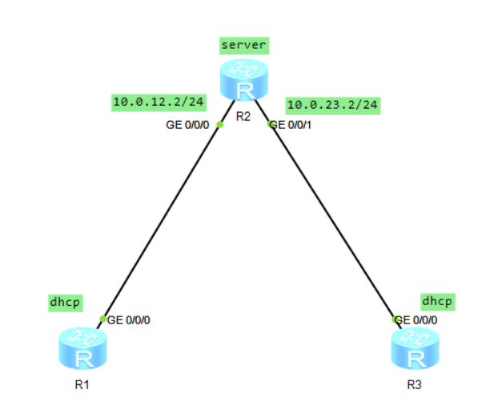

Настраивание и диагностические команды
Шаг 1.
Настроить основные параметры для R2:
[R2-GigabitEthernet0/0/1]dis ip int brief
Interface IP Address/Mask Physical Protocol
GigabitEthernet0/0/0 10.0.12.2/24 up up
GigabitEthernet0/0/1 10.0.23.2/24 up up
Шаг 2.
Включить DHCP:
[R2]dhcp enable
Info: The operation may take a few seconds. Please wait for a moment.done.
Шаг 3,4.
На G0/0/0 пул адресов интерфейса, на G0/0/1 глобальный пул адресов GlobalPool. Также статически забиндить адрес на MAC.
interface GigabitEthernet0/0/0
ip address 10.0.12.2 255.255.255.0
dhcp select interface
dhcp server dns-list 10.0.12.2
#
return
#
interface GigabitEthernet0/0/1
ip address 10.0.23.2 255.255.255.0
dhcp select global
#
return

#
ip pool GlobalPool
gateway-list 10.0.23.2
network 10.0.23.0 mask 255.255.255.0
static-bind ip-address 10.0.23.3 mac-address 00e0-fcc7-309e
lease day 2 hour 2 minute 0
dns-list 10.0.23.2
#
return

Шаг 5.
Настроить DHCP-клиенты:
For R1,R2:
dhcp enable
#
interface GigabitEthernet0/0/0
ip address dhcp-alloc
#

[R1-GigabitEthernet0/0/0]dis ip int brief
Interface IP Address/Mask Physical Protocol
GigabitEthernet0/0/0 10.0.12.254/24 up up

[R3]dis ip int brief
Interface IP Address/Mask Physical Protocol
GigabitEthernet0/0/0 10.0.23.3/24 up up

Статистика:
[R2]dis ip pool
-----------------------------------------------------------------------
Pool-name : GigabitEthernet0/0/0
Pool-No : 0
Position : Interface Status : Unlocked
Gateway-0 : 10.0.12.2
Mask : 255.255.255.0
VPN instance : --

-----------------------------------------------------------------------
Pool-name : GlobalPool
Pool-No : 1
Position : Local Status : Unlocked
Gateway-0 : 10.0.23.2
Mask : 255.255.255.0
VPN instance : --

IP address Statistic
Total :506
Used :2 Idle :504
Expired :0 Conflict :0 Disable :0
[R2]dis ip pool name GlobalPool
Pool-name : GlobalPool
Pool-No : 1
Lease : 2 Days 2 Hours 0 Minutes
Domain-name : -
DNS-server0 : 10.0.23.2
NBNS-server0 : -
Netbios-type : -
Position : Local Status : Unlocked
Gateway-0 : 10.0.23.2
Mask : 255.255.255.0
VPN instance : --
-----------------------------------------------------------------------------
Start End Total Used Idle(Expired) Conflict Disable
-----------------------------------------------------------------------------
10.0.23.1 10.0.23.254 253 1 252(0) 0 0
-----------------------------------------------------------------------------

R1, R3 получили маршрут по умолчанию:
[R1-GigabitEthernet0/0/0]dis ip rou
Route Flags: R - relay, D - download to fib
------------------------------------------------------------------------------
Routing Tables: Public
Destinations : 8 Routes : 8

Destination/Mask Proto Pre Cost Flags NextHop Interface

0.0.0.0/0 Unr 60 0 D 10.0.12.2 GigabitEthernet

Конфигурации
[V200R003C00]
#
sysname R1
#
dhcp enable
#
interface GigabitEthernet0/0/0
ip address dhcp-alloc
#
return

[V200R003C00]
#
sysname R2
#
dhcp enable
#
ip pool GlobalPool
gateway-list 10.0.23.2
network 10.0.23.0 mask 255.255.255.0
static-bind ip-address 10.0.23.3 mac-address 00e0-fcc7-309e
lease day 2 hour 2 minute 0
dns-list 10.0.23.2
#
interface GigabitEthernet0/0/0
ip address 10.0.12.2 255.255.255.0
dhcp select interface
dhcp server dns-list 10.0.12.2
#
interface GigabitEthernet0/0/1
ip address 10.0.23.2 255.255.255.0
dhcp select global
#
return

[V200R003C00]
#
sysname R3
#
dhcp enable
#
interface GigabitEthernet0/0/0
ip address dhcp-alloc
#
return

Дополнительное задание. DHCP и привязка IP клиента к порту коммутатора
DHCP Option 82 - это опция протокола DHCP, которая используется для информирования DHCP-сервера о том, от какого DHCP-ретранслятора и через какой его порт был получен запрос. Данная опция применяется для привязки IP-адреса к определенному порту коммутатора.

Топология
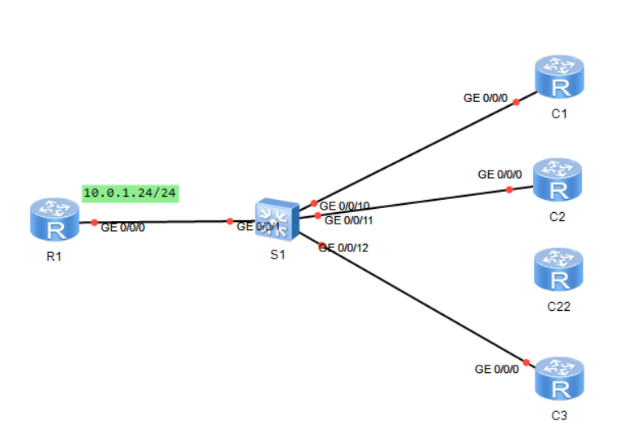

Конфигурации

[V200R003C00]
#
sysname R1
#
snmp-agent local-engineid 800007DB03000000000000
snmp-agent
#
dhcp enable
#
interface GigabitEthernet0/0/0
ip address 10.0.1.1 255.255.255.0
dhcp select interface
dhcp server lease day 0 hour 0 minute 1
dhcp server dns-list 10.0.1.24
#

#
sysname S1
#
dhcp enable
#
dhcp snooping enable
#
interface GigabitEthernet0/0/1
dhcp snooping trusted
#
interface GigabitEthernet0/0/10
dhcp snooping enable
dhcp option82 insert enable
#
interface GigabitEthernet0/0/11
dhcp snooping enable
dhcp option82 insert enable
#
interface GigabitEthernet0/0/12
dhcp snooping enable
dhcp option82 insert enable
#
return

[V200R003C00]
#
sysname C2 # клиенты
#
dhcp enable
#
interface GigabitEthernet0/0/0
ip address dhcp-alloc
#
return

Демонстрации
Идея следующая: включая dnsp snooping на коммутаторе и добавляя интерфейсы (dhcp snooping enable + dhcp snooping insert enable) при передаче на dhcp сервер внутри dhcp сообщений в данной конфигурации появляется option82, состоящий из circuit-id, для которого по умолчанию указывается порт коммутатора, на котором находится устройство за коммутатором, и remote-id, идентифицирующий сам коммутатор. Так, если dhcp-server предоставляет возможность раздавать ip адреса на основании получаемых circuit-id и remote-id, он может привязать порт коммутатора к определенной группе адресов.
Конфигурационный файл /etc/dhcp/dhcpd.conf должен выглядеть следующим образом (не Huawei ENSP):
class "port-6" {
match if binary-to-ascii (10, 8, "", suffix (option agent.circuit-id, 1)) = "6" and binary-to-ascii (16, 8, ":", substring (option agent.remote-id, 2, 6)) = "ac:f1:df:b5:fc:0";
}
subnet 192.168.2.0 netmask 255.255.255.0 {
pool {
allow members of "port-6";
range 192.168.2.6;
option subnet-mask 255.255.255.0;
option routers 192.168.2.2;
}
}
Как сделать что-то похожее на dhcp-сервера Huawei в ENSP я не нашел, и поэтому оно не работает.
Структура DHCP сообщения на G0/0/1 S1:
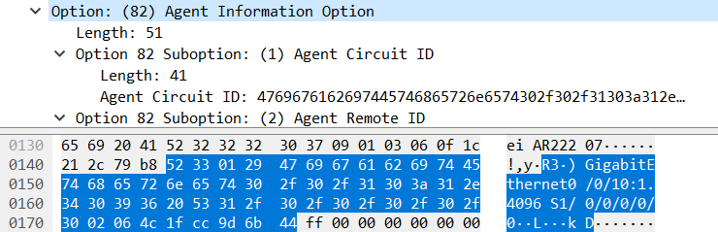
<C1>dis ip routing-table
Route Flags: R - relay, D - download to fib
------------------------------------------------------------------------------
Routing Tables: Public
Destinations : 8 Routes : 8

Destination/Mask Proto Pre Cost Flags NextHop Interface

0.0.0.0/0 Unr 60 0 D 10.0.1.1 GigabitEthernet
0/0/0
10.0.1.0/24 Direct 0 0 D 10.0.1.253 GigabitEthernet
0/0/0
10.0.1.253/32 Direct 0 0 D 127.0.0.1 GigabitEthernet
0/0/0
10.0.1.255/32 Direct 0 0 D 127.0.0.1 GigabitEthernet
0/0/0
127.0.0.0/8 Direct 0 0 D 127.0.0.1 InLoopBack0
127.0.0.1/32 Direct 0 0 D 127.0.0.1 InLoopBack0
127.255.255.255/32 Direct 0 0 D 127.0.0.1 InLoopBack0
255.255.255.255/32 Direct 0 0 D 127.0.0.1 InLoopBack0

<C1>dis ip int brief
*down: administratively down
^down: standby
(l): loopback
(s): spoofing
The number of interface that is UP in Physical is 2
The number of interface that is DOWN in Physical is 2
The number of interface that is UP in Protocol is 2
The number of interface that is DOWN in Protocol is 2

Interface IP Address/Mask Physical Protocol
GigabitEthernet0/0/0 10.0.1.253/24 up up
GigabitEthernet0/0/1 unassigned down down
GigabitEthernet0/0/2 unassigned down down
NULL0 unassigned up up(s)

Дополнительное задание. Топология с Relay Agent

Топология
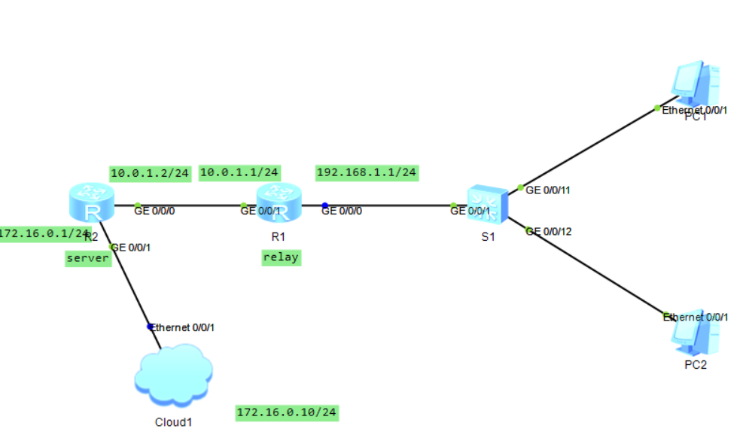
Cloud1 никакой роли не играет. Просто тестировал как общаться с виндой.

Конфигурации
#
sysname R2
#
dhcp enable
#
acl number 2000
rule 5 permit source 192.168.1.0 0.0.0.255
#
ip pool global
gateway-list 192.168.1.1
network 192.168.1.0 mask 255.255.255.0
dns-list 8.8.8.8
#
interface GigabitEthernet0/0/0
ip address 10.0.1.2 255.255.255.0
dhcp select global
#
interface GigabitEthernet0/0/1
ip address 172.16.0.1 255.255.255.0
nat outbound 2000
#
#
ip route-static 0.0.0.0 0.0.0.0 172.16.0.10
ip route-static 192.168.1.0 255.255.255.0 10.0.1.1
#
return
[V200R003C00]
#
sysname R1
#
dhcp enable
#
interface GigabitEthernet0/0/0
ip address 192.168.1.1 255.255.255.0
dhcp select relay
dhcp relay server-ip 10.0.1.2
#
interface GigabitEthernet0/0/1
ip address 10.0.1.1 255.255.255.0
#
ip route-static 0.0.0.0 0.0.0.0 10.0.1.2
#
return

Демонстрации
PC>ping 10.0.1.2

Ping 10.0.1.2: 32 data bytes, Press Ctrl_C to break
From 10.0.1.2: bytes=32 seq=1 ttl=254 time=94 ms
From 10.0.1.2: bytes=32 seq=2 ttl=254 time=47 ms
From 10.0.1.2: bytes=32 seq=3 ttl=254 time=31 ms
From 10.0.1.2: bytes=32 seq=4 ttl=254 time=32 ms
From 10.0.1.2: bytes=32 seq=5 ttl=254 time=47 ms

--- 10.0.1.2 ping statistics ---
5 packet(s) transmitted
5 packet(s) received
0.00% packet loss
round-trip min/avg/max = 31/50/94 ms

PC>ipconfig

Link local IPv6 address...........: fe80::5689:98ff:fe73:1d02
IPv6 address......................: :: / 128
IPv6 gateway......................: ::
IPv4 address......................: 192.168.1.253
Subnet mask.......................: 255.255.255.0
Gateway...........................: 192.168.1.1
Physical address..................: 54-89-98-73-1D-02
DNS server........................: 8.8.8.8
